Les vacances du Petit Nicolas v2b
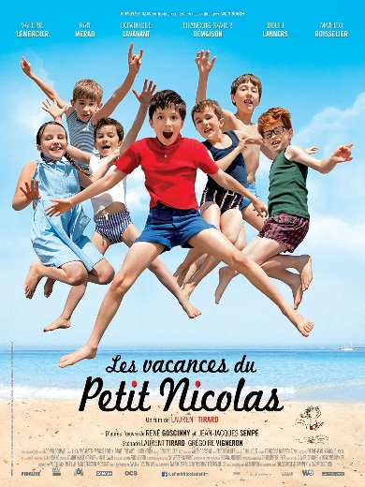
Il ne me reste plus qu’à vous_______________________, mes chers enfants : de bonnes vacances !
Ouais !!!
Moi, c’est Nicolas et j’aimerais bien vous___________________mes vacances.
Allons, allons les enfants ! Du________________ !
Bon, ben....Bonnes vacances !
Marie-Edwige acceptes-tu d’__________________Nicolas qui est capitaine de___________________de__________________et qui gagne des tas d’_____________________
Oui !
Ouaw !
Chère Marie-Edwige, ___________________que tu passes de bonnes vacances. Ici, il fait beau____________________________.
Non, mais ça_______ ________ ________________, non ? Sûr !
Papa est très____________________d’être en vacances.
________________________________________________________________________________________ !
En tout cas, _____ ____ _________ __________ _________un tas de_____________________.
Ça ne fait________________ ___________mal ! Aïe !
Avec les copains, on joue. Et c’est drôlement__________________.
_________________, s’il vous plaît ! Danke schön.
_________________________________? Et________________________peut-être ?
Nein, danke.
Ben, donne-lui aussi l’Alsace et La Lorraine pendant que tu y es !
Ph.... !
Alors, c’est la première fois que___________ __________________dans le coin ?
Oui
______________________________________________________________, ces deux-là !
Je_______________bien qu’on va les marier !
Chère Marie-Edwige,________________ __________________est en danger ! Je_____________tout faire pour _________________________ce projet
______________les faire____________________ !
Ça c’est le tuyau de la douche et ça c’est le tuyau de l’eau qui mène aux égouts.
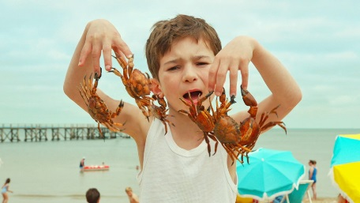
On_______ _________________serpents dans_____________ ___________.
Bon, moi,______________________________________.
Oh, tu m’as___________ ______________.
________________________________, je maîtrise.
Vous devez me jurer qu’en cas de pépin, vous ne direz jamais à mes parents que c’est moi qui ai eu l’idée !
______________et_________________ !

